Jaké kuchyňské oleje a tuky třídit?
Otázka co patří do popelnic na třídění oleje se zdá být jednoduchá. Přece olej ze smažení a fritování – a to my doma skoro neděláme, takže nás se třídění oleje vlastně netýká… Omyl! Většina použitého odpadního oleje v domácnosti totiž nepochází z fritování. Takže kde olej vhodný k vytřídění v kuchyni hledat?
Jasným adeptem na třídění je olej z rybích konzerv. Sardinky, sledě, makrely, tuňák a všechny další rybky v konzervě v oleji přímo plavou. Do těstovin, salátu nebo do pomazánky je ovšem mnohem lepší použít čerstvý, kvalitní olej, a ten z konzervy vyhodit. Samozřejmě do správné popelnice – do olejové.
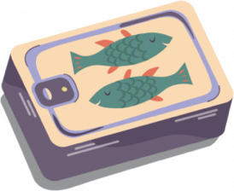
Stejně nápadné je množství oleje použitého u nakládaného hermelínu či jiných sýrů s bylinkami, česnekem nebo chilli. Pokud nejste zvyklí použít tento bylinkový olej třeba pod maso – šup s ním do PET lahve a pak do olejové popelnice. Setřít jej stěrkou můžete nejen ze sklenice, ale také z talířů.
Nakládání do oleje je vůbec oblíbený způsob konzervace, ať už jde o nakládaná sušená rajčata, houby, česnek, papriky, chilli, olivy a jakoukoli další zeleninu. Ze všech naložených pochutin vám přitom zůstane spousta oleje vhodná ke slití do vaší sběrné PET lahve. A nevadí přitom ani drobné kousky zeleniny, které v oleji zůstanou. Každá kapka se počítá.
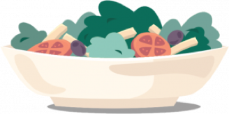
Také salátové zálivky jsou nejčastěji na olejové bázi, ať už používáte olivový, slunečnicový, řepkový nebo třeba ořechový či avokádový olej. Takže když vám v míse či talíři trocha zálivky zbyde, přilijte ji do PETky také. Pokud obsahuje šťávu ze zeleniny, nevadí. Lepší troška vody ve vytříděném oleji než kapka oleje v odpadní vodě.
Je na vás té zeleniny už příliš? Pojďme na maso! Třeba takový výpek z kachny nebo žeber, který vám zůstane na dně pekáče obsahuje až 50 % tuku. Když jej slijete a stěrkou setřete do PET lahve, budou vám vaše myčka i potrubí pod dřezem vděčné. K recyklaci se hodí také tukový škraloup ze silného masového vývaru. Vytřídit nezapomeňte ani zbylou marinádu z grilování, klidně i se zbytky koření.
Vidíte, kolik oleje už jsme doma našli? A to jsme ještě nezačali se smažením. I zbylý olej po smažení a fritování řízků, ryb, sýrů, hranolek, langošů, křidýlek, špalíčků nebo koblih sem samozřejmě patří, a je jedno, jestli smažíte radši na oleji, másle nebo sádle. Jen nezapomeňte nechat tuk vždy vychladnout, abyste se při manipulaci s ním nepopálili nebo neroztavili plastovou lahev.
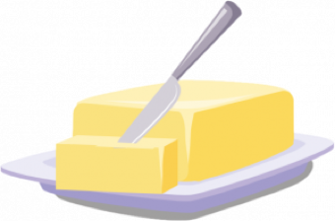
Pokrmy a pochutiny, ve kterých najdete jedlý olej a tuk vhodný k recyklaci, má zkrátka doma každý z nás. Třídit se navíc dají i pevné živočišné tuky, jako je máslo nebo sádlo. Pokud byste měli problém je do PET lahve dostat s pomocí stěrky, stačí je nechat chvíli roztát v pánvi. Těšit vás při tom všem můžou nejen čisté filtry v myčce a nezanesené odpadní trubky, ale i pocit, že dáváte oleji šanci být ještě jednou užitečný a že tím vším berete ohled na naši společnou planetu.
PS: Nezapomeňte, že do olejových popelnic se vhazuje pouze kuchyňský olej a tuk. Nejsou určeny pro motorové, hydraulické, technické ani žádné jiné průmyslové oleje a maziva.

